WeLink移动端安卓5.18.13&IOS5.18.11版本新功能介绍
一、消息
1.手机端已登录详情页面增加“传文件”功能
当PC和手机同时登录时，在手机端消息页面，点击搜索框下部“已登录”，进入详情页，可快速使用传文件功能。
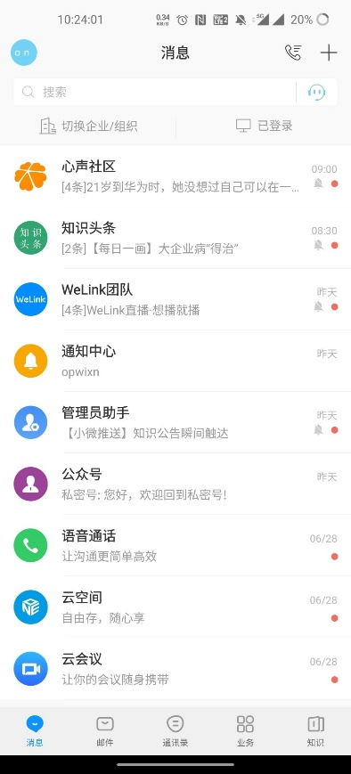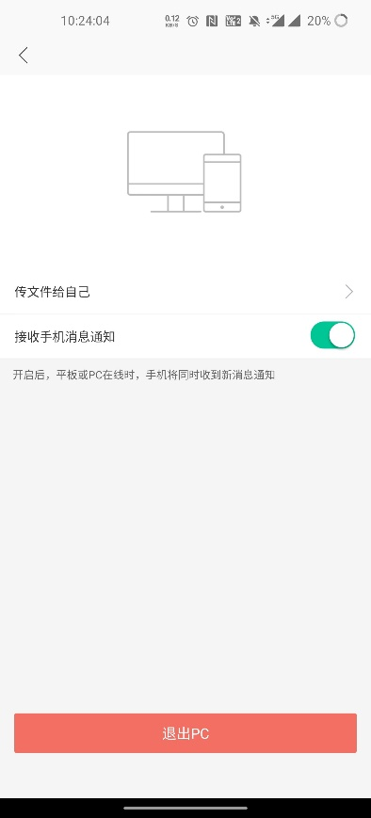
2.消息转日程更智能
长按单条消息，可将消息内容转为日历日程，并可自动识别时间、地点等信息。
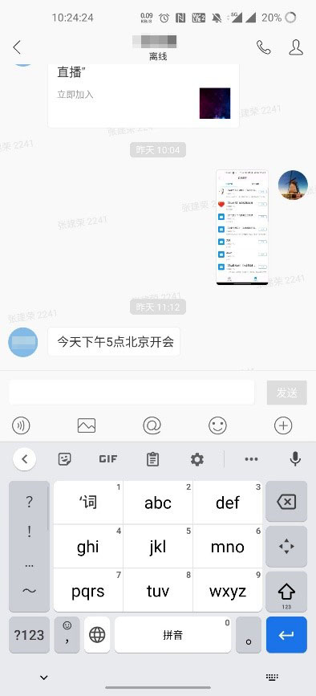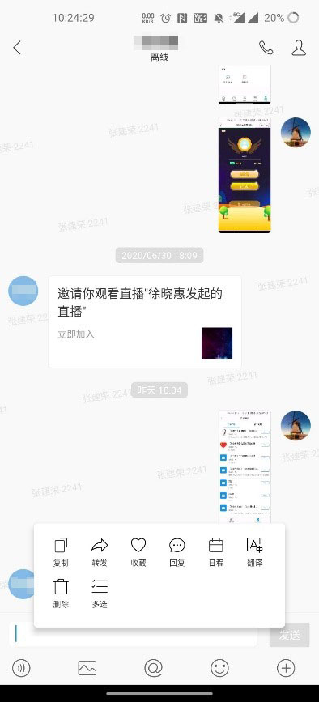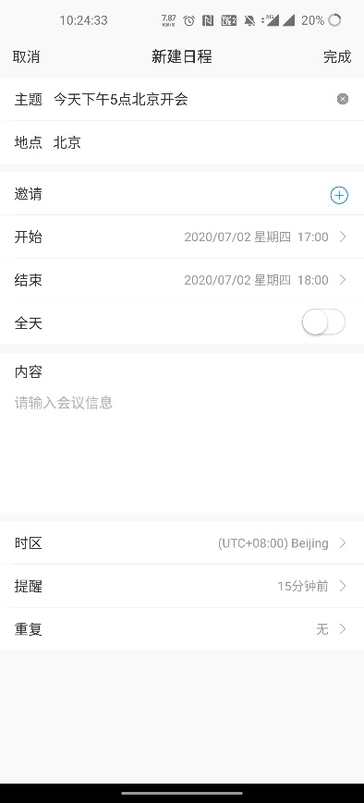
3.新增其他企业未读消息提醒
在首页切换企业入口及企业列表界面，可查看其他企业未读消息数，无需切换企业，即可知晓不同企业消息情况。
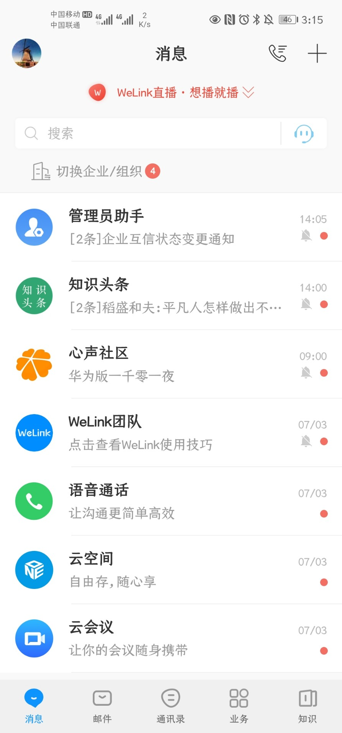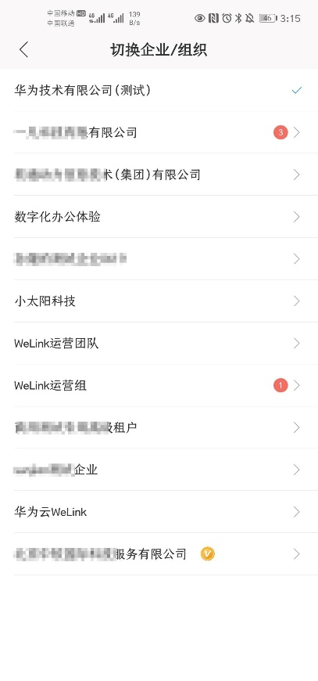
二、知识内容支持一键收藏
阅读知识板块中的公告、博客和问答等内容时，可通过WeLink收藏将有价值的信息一键收藏。
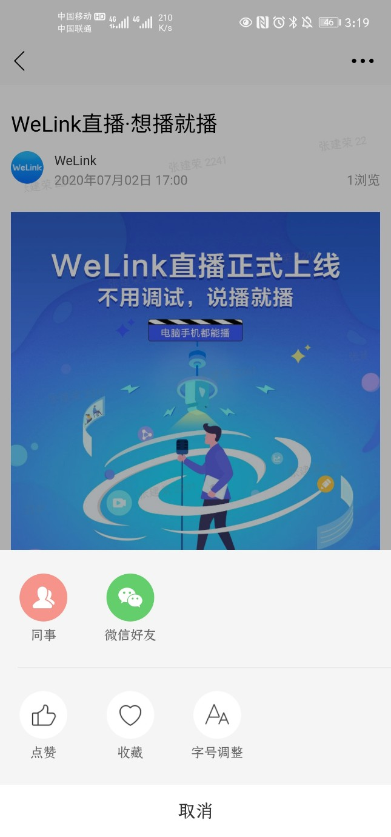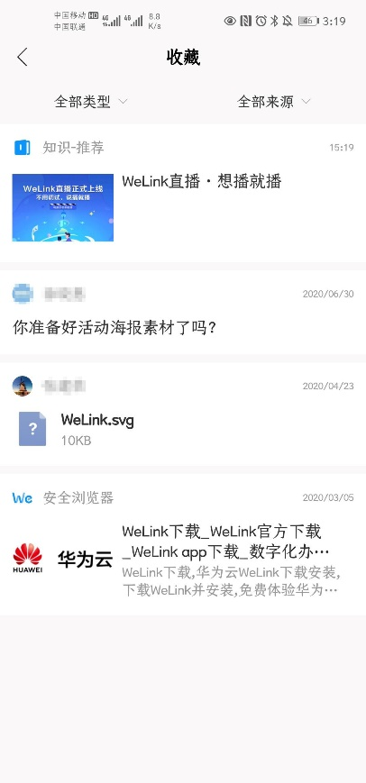
三、会议邀约支持选择团队
在发起会议、预约会议和会议邀请与会者时，可选择团队入会，一键将团队成员添加入会。
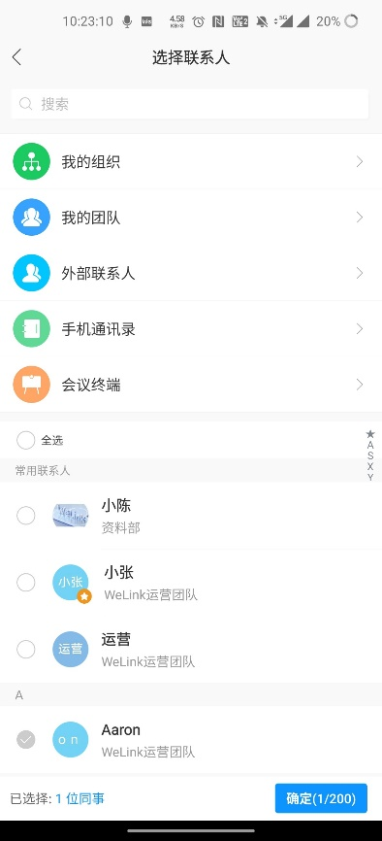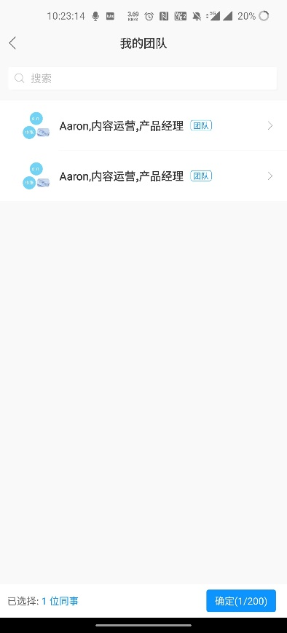
四、直播功能优化
1. 新增视频和文档演示窗口切换按钮
观看直播时，观众可通过该按钮自由设置视频窗口或文档窗口为主窗口，并可将主窗口最大化，方便用户根据需要选择观看窗口。
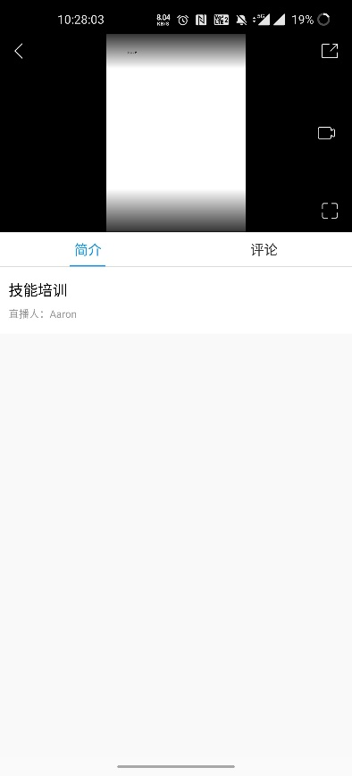
2. 日历新增直播卡片
预约直播后，系统会在日历板块自动生成直播日程卡片，并可通过日程卡片直接进入直播。
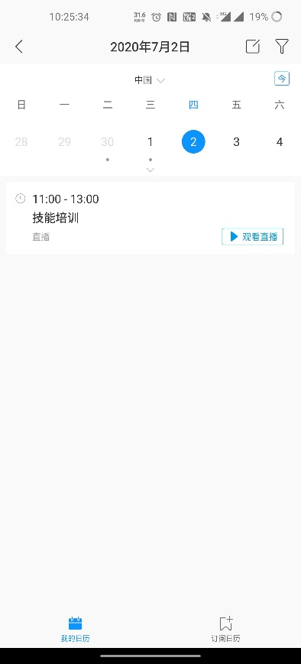
五、员工可在客户端修改个人信息
管理员可在后台配置后，企业员工可在客户端自行修改部分信息，方便员工根据工作实际，实时更新个人关键信息。
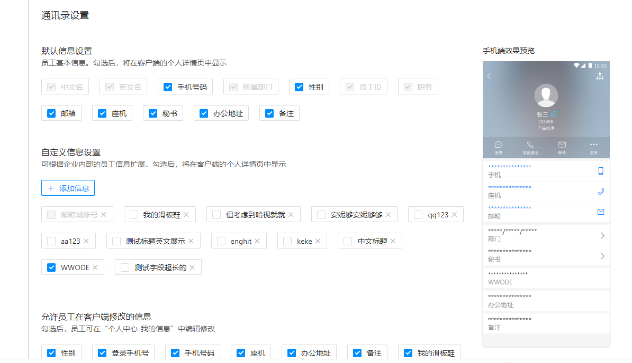
六、新增日历订阅功能
企业管理员在后台配置“日程集合”后，会展示在订阅广场，企业员工可根据需要订阅广场中的“日程集合”。
七、小微推送阅读体验更佳
收到小微推送提醒时，点击通知栏通知和消息界面红点提醒可直接进入内容详情。
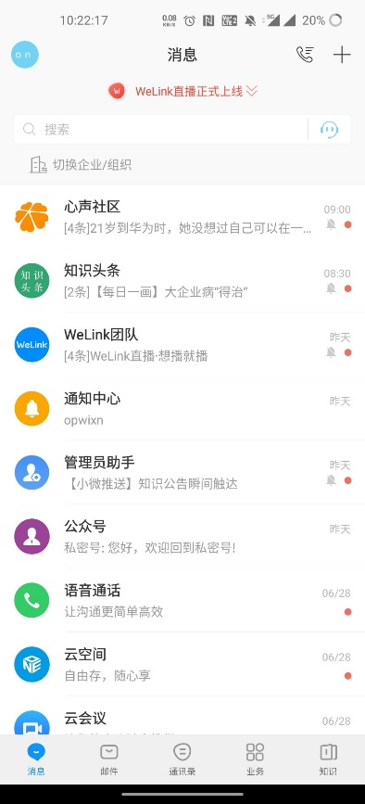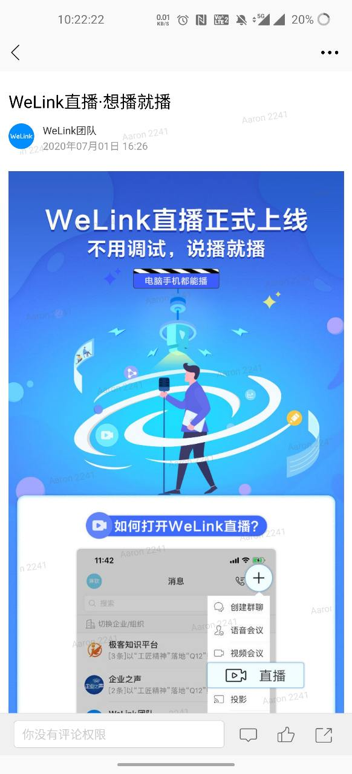

管理员侧更新内容
一、设置下拉菜单，新增通讯录设置
通讯录设置界面分为“默认信息设置”、“自定义信息设置”和“允许员工在客户端修改的信息”等，企业管理员可为员工自定义扩展信息，并支持显示在客户端个人详情页。
二、管理员可配置统一订阅日历
在“业务应用”-“应用管理”-“日历”-“进入应用后台”，可配置企业活动、节假日、大事件等日历，并会呈现在客户日历应用的“订阅广场”内，员工可根据需要订阅、
